Инструкция по установке ТАБ Цифровой ассистент на базе 1C

1.Установить 1С Платформу 8.3.27
2.Распаковать архив updsetup.zip
3.Произвести установку setup.exe
4.Запустить 1с Предприятие «Добавить» - «Создание новой информационной базы» - «Выбрать шаблон»
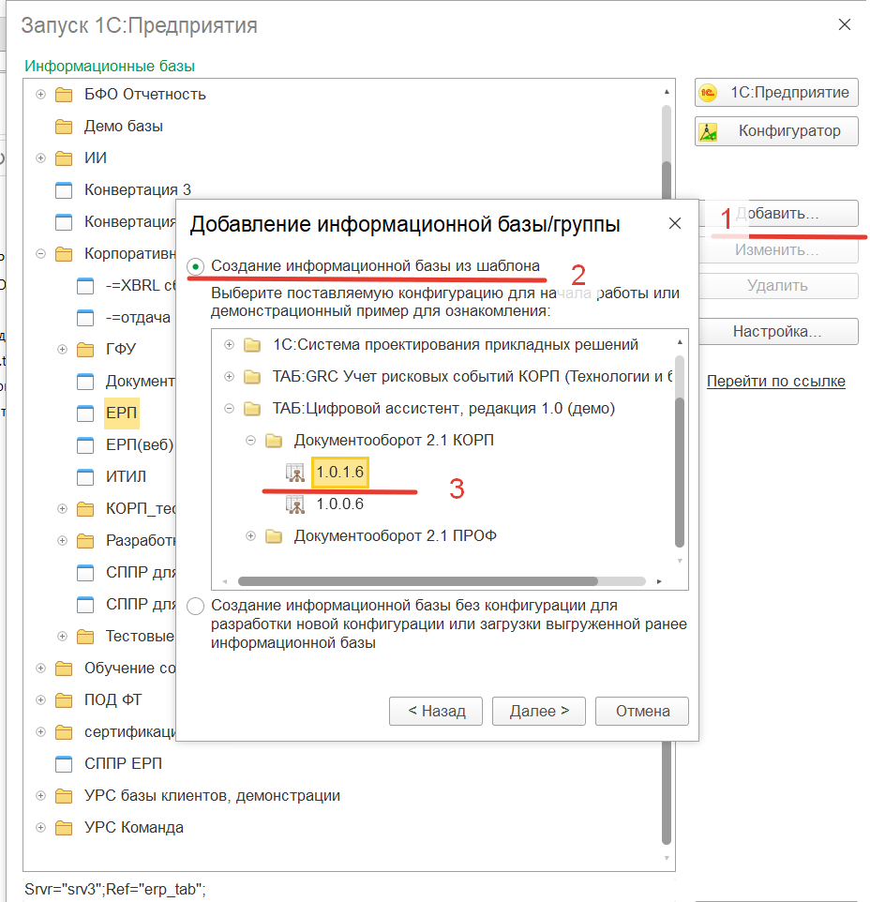

- «Далее» - «Далее»- «Готово»
5.Запустить созданный экземпляр
